Посёлок Нижние Баррикады. "Остров Людникова"
На снимке Герой Советского Союза генерал-полковник Иван Ильич Людников, который командовал 138-ой дивизией в звании полковника. Читайте подробно об "Острове Людникова" далее.

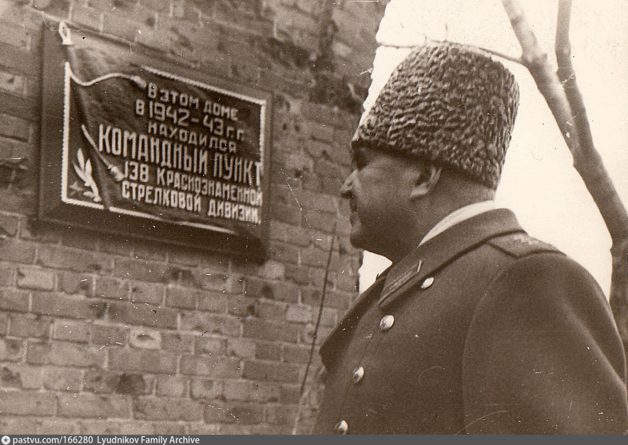

Стихотворение майора Р. Побережского называется "Бессмертный Остров"

Всё, что гореть могло, горело,
Насквозь прошитое свинцом,
И с каждым часом цепь редела
Оборонявшихся бойцов.
Враг с трёх сторон зажал надолго,
Вокруг руины и зола.
Со стороны четвёртой Волга
Шугу и битый лёд несла.
В патронах здесь нуждались остро,
Но враг не мог пройти вперёд.
Ту землю "Людникова Остров"
Народ любовно назовёт.
И был приказ, "Назад - ни шагу!",
Когда же дело шло к штыкам,
С КП, что был на дне оврага,
Полковник полз к своим стрелкам.
И бинтовали раны наспех,
И бил на выбор пулемёт.
Стояли сталинградцы насмерть,
Рождался сорок третий год ...
Через поля, где вьюги хлопья,
И неба край, как алый стяг,
Полковник видел без бинокля
Объятый пламенем Рейхстаг.

«Сталинград», – твердил Людников перед смертью

Нижние Баррикады, клочок земли 700 на 400 метров. Здесь во время войны бойцы 138 дивизии Ивана Людникова 42 дня удерживали свои позиции. При этом с трех сторон их окружали фашисты, а с четвертой была Волга, которая простреливалась прямой наводкой артиллерии. Позже эту пядь родной земли назовут «островом Людникова».
О подвигах людниковцев и их комдива написано немало. Широко известен факт, что в ноябре бойцы израсходовали почти все боеприпасы и дрались оружием, захваченным у противника. Известно, что комдив, несмотря на обострение язвенной болезни желудка, не покинул своих солдат. А еще известно, что по окончании Сталинградской битвы генерал-полковник Василий Чуйков попросил Людникова построить всех оставшихся в живых бойцов. Осмотрев строй, он сказал: «Я же просил всех!» – «Это все, что остались", – горько ответил комдив,.. Их было около 500 человек.
А сейчас и вовсе никого из них уже нет. Но есть человек, знавший многих ветеранов этой легендарной дивизии лично и даже побывавший на юбилее знаменитого Людникова. Это волгоградка Эльвира Сироткина, 35 лет руководившая школьным музеем 138-й Краснознаменной гвардейской стрелковой дивизии.
– Мы познакомились в 1966 году, шла подготовка к 25-летию Сталинградской битвы, и Иван Ильич пришел к нам в школу, – рассказывает она. – Школьники занимались поисковой работой ветеранов 138-й дивизии, а Людников искал однополчан. Вся школа вышла посмотреть на героя. У Ивана Ильича оказался очень тихий и мягкий голос, что было удивительно, ведь фронтовики рассказывали о зычном громком голосе комдива.
С тех пор на базе школы и музея стали проходить встречи людниковцев. На это время занятия в школе прерывались. Школьники встречали участников военных событий на вокзале, от волнения приходили намного раньше поезда. Фронтовики и комдив пели военные песни, вспоминали огненный Сталинград и как-то раз рассказали ей удивительную историю про сына полка – Ник-Ника.
– Комдив приказал проверить все подвалы, – вспоминает Эльвира Васильевна. – И в одном разведчик Коля Петухов услышал детский плач. Плакал мальчуган лет 5. Одет в тонкие штанишки и рубашку, совсем не для холодной осени. Коля Петухов узнал, что мама пацаненка ушла дня три назад, и что зовут его Колей. Поняв, что мамы уже не дождаться, привел тезку в дивизию в самый разгар боев. Малышу сшили из гимнастерок штаны, «утеплили» как могли. И шутливо прозвали – Николай Николаевичем. В дивизии он был месяц, потом Ник-Ника отправили в детдом.
Бойцы и комдив часто гадали, как сложилась его судьба. Ребята-поисковики из школьного музея нашли этого самого «Николая Николаевича» и организовали встречу с защитниками «острова Людникова». К сожалению, комдиву уже не пришлось увидеть сына своего полка.
«Людниковцы» задали «найденышу» вопрос: «Куда ты спрятал свою гимнастерку?!» Ответ был: «Под камень». Значит, всё помнит с той поры.
После Сталинградской битвы Иван Ильич Людников воевал под Днепром. Во время советско-японской войны 39-я армия под командованием генерал-лейтенанта Ивана Людникова осуществила переход через Большой Хинган и участвовала во взятии Порт-Артура. После войны он командовал войсками военных округов, работал в военно-учебных заведениях. С 1968 года генерал-полковник Людников в отставке, депутат Верховного Совета СССР 2-го и 3-го созывов. Умер герой 22 апреля 1976 года.
Когда генерала не стало, ученики школы № 2 вместе с учителем русского языка и литературы поехали к нему на родину. Жена комдива передала для музея китель и фуражку Людникова, которые стали гордостью этого музея.
Дома у Людниковых тогда находилась урна с прахом Ивана Ильича. Перед смертью тяжело больной Герой Советского Союза все время повторял одно и то же слово «Сталинград». Родные решили захоронить его прах на Мамаевом кургане, но волгоградские власти не дали согласия, ссылаясь на отсутствие завещания. Похоронен знаменитый военачальник в Москве на Новодевичьем кладбище.

По материалам:
http://vv-34.ru/-stalingrad-tverdil-lyudnikov-pered-smertyu.html

ГДЕ НАХОДИЛСЯ ОСТРОВ ЛЮДНИКОВА?

Это вопрос не из области географии, а из области истории Второй мировой войны. Островом Людникова называли участок фронта в Сталинграде, с 3-х сторон окруженный немецкими войсками, а с 4-й стороны упирающийся в Волгу. Здесь с 15 октября 1942 года держала оборону 138-я дивизия под командованием полковника Ивана Ильича Людникова. На этой точке есть танковая башня на постаменте, которая отмечает границу «острова Людникова». Как известно, Волгоград расположен на правом берегу Волги, город этот очень протяженный. Его длина исчисляется в пределах от 65 до 120 км в зависимости от метода измерений. А вот в степь дальше, чем на 6−7 км, город не уходит. Но именно на этих километрах забуксовали фашистские танки, хотя на нескольких участках гитлеровцам всё же удалось выйти к Волге.

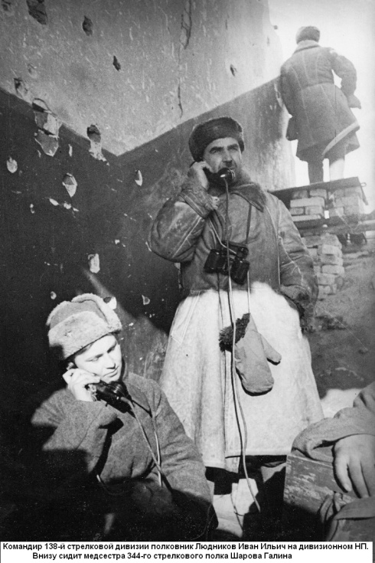 | 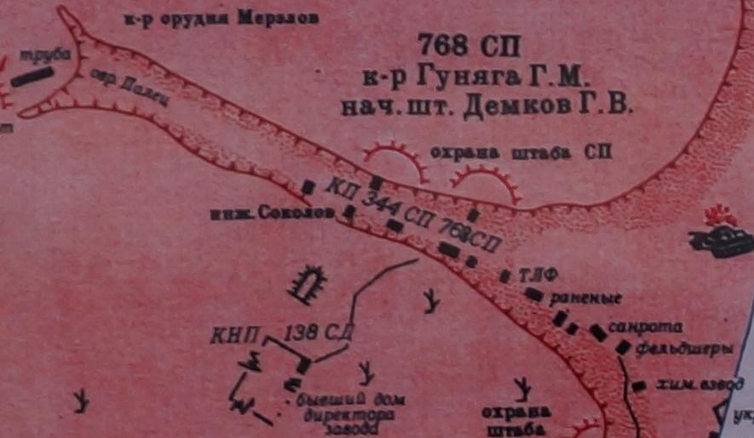
Командир 138-й стрелковой дивизии полковник И.И. Людников на дивизионном НП.
Также на фото медсестра 344 стрелкового полка Шарова Галина.

Непрерывная линия фронта внутри города оказалась разрезанной. Оборонявшая городские кварталы 62-я армия под командованием В. И. Чуйкова фактически оказалась в окружении, прижатой к берегу реки. В северной части города, в районе Мамаева кургана и крупных заводов: «Красный Октябрь», «Баррикады» и Сталинградского тракторного был настоящий ад. Заводы уже были в руках немцев.
До Волги оставалась узкая полоска земли. 15 октября 1942 года части вермахта прорвались к Волге севернее завода «Баррикады». Тот участок суши, что потом даже на немецких картах было названо «островом Людникова» («Ludnikows Insel»), представлял собой клочок берега размером 700 м по фронту и 400 м глубиной. В тылу у «острова Людникова» была Волга, вернее, неширокая речная протока Воложка, отделявшая его от большого Зайцевского острова. Для удержания этого участка фронта сюда в самый разгар немецкого наступления, 16 октября 1942 года, перебросили 138 стрелковую дивизию полковника Ивана Ильича Людникова. Дивизия — это три полка. Каждый полк — около 1000 человек. Таким образом, почти 3 000 бойцов оказались на небольшом, насквозь простреливаемом, пятачке. Огненный остров…
Можно считать, что тылов и нормального снабжения у дивизии Людникова не было. Боеприпасы и продовольствие перевозили с острова на лодках под обстрелами и бомбежками по замерзающей реке. Продукты и боеприпасы сбрасывали также с самолетов У-2. Суточный рацион был общий и для солдат, и для командира: 15 граммов сухарей, 12 граммов крупы, 5 граммов сахара. Однако на «острове Людникова» находился торговый склад, где обнаружили несколько тонн шоколада. А патронов выдавали в обрез: по 30 штук на одного бойца, поэтому в ход пошло трофейное оружие и боеприпасы. Гитлер дал приказ любой ценой достигнуть берега Волги. 10 ноября началось наступление фашистских войск на южном краю «острова Людникова», на территориях заводов «Баррикады» и «Красный Октябрь». К вечеру 11 ноября 1942 года «остров Людникова», действительно, стал островом. Немецкие войска обошли его с юга и вышли к Волге на участке шириной в 500 м. Но бойцы 138-й дивизии продолжали держать оборону и сопротивлялись еще 40 дней, пока не стало возможным перейти в наступление и соединиться с южными соседями. Только 4 декабря 1942 года на протоке между берегом и островом Зайцевский стал крепким лёд, и на остров перебрались советские артиллеристы. Теперь угроза окружения людниковцев со стороны Волги отступила.
14 декабря началось наступление в юго-западном направлении, а 21 декабря остров Людникова перестал существовать, соединившись с соседней дивизией.
Подчеркнём, что с немецкой стороны в штурме этого маленького участка было задействовано 3 пехотных и 2 танковых дивизии! Страшные потери несли обе стороны. В 3-х братских могилах, которые находятся сейчас на этой территории, похоронены около 1500 красноармейцев. Вместе с бойцами 138 дивизии здесь сражались и погибали бойцы народного ополчения, отступившие с территории завода «Баррикады». Мало кому известно, что наибольшие жертвы в годы Великой Отечественной войны были среди связистов. На «острове Людникова» есть отдельная братская могила погибших в боях воинов-связистов 138-й дивизии. Здесь же — памятник «Ролик», также увековечивающий подвиг героев-связистов. «Ролик» — это позывной четырех радистов, которые в течение 6 недель поддерживали связь со штабом 62-й армии. Их блиндаж находился на берегу Волги, в устье оврага и хорошо простреливался немцами, находившимися на вершине оврага. Поэтому каждое «путешествие» в штаб дивизии и обратно было смертельно опасным. Ярость и ожесточенность боев на «острове Людникова» была не меньше, чем на всемирно известном Мамаевом кургане. Но грандиозных памятников здесь не поставлено. В современном Волгограде это место не всякий сможет быстро отыскать. Лучшим ориентиром могут оказаться здания спортклуба «Ротор» синего цвета.
В 1954 году в Сталинграде на гранитных постаментах были установлены 17 башен танков Т-34. Так была отмечена линия переднего края обороны города в ноябре 1942 года. Две такие танковые башни отмечают границы «острова Людникова». Метрах в 50-ти от такой танковой башни можно увидеть одно из 3-х зданий Сталинграда, которые специально не восстановили в память для потомков о жестоких боях, происходивших в этих местах. И не просто увидеть, но даже походить по руинам. Когда-то это был дом директора завода «Виккерс». До революции так называлось предприятие, производившее корабельные орудия большого калибра, которое в 1925 году переименовали в «Баррикады». Дом был красивый, двухэтажный, из красного кирпича, с глубоким и вместительным подвалом. Главным образом, из-за этого подвала осенью 1942 года в этом доме разместился командный пункт И. И. Людникова. Те стены дома, которые были направлены в сторону бывшей линии фронта, снесены артиллерийским огнем до основания. Сохранились только две торцевые стены, которым взрывов и ударов досталось немного меньше. От второго этажа не осталось и следа.
По материалам: https://shkolazhizni.ru/culture/articles/76842/

В ОГНЕ СТАЛИНГРАДА

Из воспоминаний Ф. Н. Смехотворова

В прозрачных сентябрьских далях громоздятся за Волгой черно-бурые плотные облака. Это горит Сталинград. Огня почти не видно, лишь раскаленный воздух струится над скелетами обугленных домов.
Катер спешит в Сталинград. Обходим с юга остров Зайцевский. Бьет фашистская дальнобойная артиллерия. Толстые водяные столбы взбухают у самого борта, с силой стучат о наше суденышко. Оно скачет и кренится, волны заливают палубу. Бойцы разведроты, поминая Бога, черта и Гитлера, хватаются за борта и выступы надстроек.
Идем под высокий берег, к деревянному причалу. Его настил раздерган взрывной волной, иссечен осколками, сваи покосились. Причал скрипит и мелко подрагивает, принимая на себя толчки катера. Еще минута, и мы с майором Н. А. Воителевым — офицером штаба дивизии — первыми сходим на сталинградскую землю.
Нас ждут. Старший лейтенант с забинтованной головой докладывает:
— Офицер связи штаба 62-й армии. Приказано встретить командира 193-й дивизии.
— Я командир 193-й. Что в городе?
— Держимся,— скупо отвечает он.
По овражку выбираемся на кручу. Впереди, в желтеющих осенних садах, белеют домики. Огонь их пощадил. А выше по склону горы, за оградой,— кирпичные громады заводских корпусов. В стенах и крышах зияют проломы, трубы сбиты. Это завод «Красный Октябрь». Его территория, окруженная рабочим поселком, а также примыкающий к нему завод «Баррикады» находятся в северной части Сталинграда.

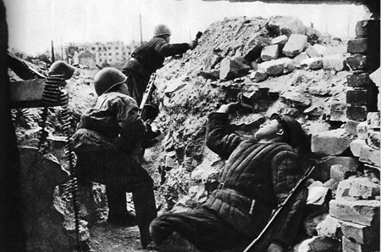 | 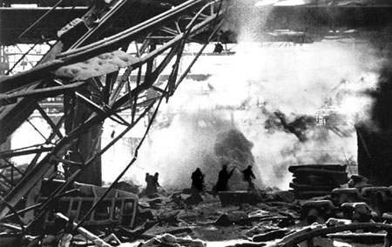
Бои в Сталинграде. Осень 1942 г. | Бои на заводе «Красный Октябрь».

Как предупредили меня еще на том берегу, разведывательные группы фашистов глубоко проникли в город, ведут бой в поселке «Красный Октябрь» и на подступах к заводу. Теперь мы это слышим и видим. Автоматно-пулеметные очереди постукивают не далее, как в 400—500 метрах. В развалинах гулко рвутся ручные гранаты.
Отсюда, с кручи, отлично просматриваются река и заволжская сторона, пароходы и баржи, на которые грузятся полки нашей дивизии. Туда, через наши головы, летят снаряды фашистской тяжелой артиллерии. Похоже, что наблюдатели противника корректируют огонь с соседних крыш.
— Их тут полно,— подтверждает связной.— Жесткой линии фронта нет, они и пробираются.
Приказываю командиру разведчиков развернуть роту в цепь и «прочесать» территорию завода. Надо прикрыть высадку дивизии.
Связной ведет нас с Воителевым к заводу «Баррикады». Перелезаем кирпичные завалы, ползем под закопченными сводами. Опять завалы, рвы, воронки на тротуарах, расплавленные железные балки. Жар догорающих домов, грохот внезапно рухнувшей стены…
Как ориентироваться в этом хаосе разрушений, как полки займут оборону? Даже старожил не сразу найдет тут дорогу и опознает знакомые некогда места. Таблички с названиями улиц и те не уцелели. Я ни одной не приметил.
Добираемся до командного пункта командарма-62 генерала В. И. Чуйкова.
Две керосиновые лампы освещают стол, карту Сталинграда, высокий лоб и суровый профиль командующего. С Василием Ивановичем я знаком давно, но представляюсь по всей форме, как того требует воинский устав.
— Здравствуй, Федор Никандрович!— отвечает командарм.— Где дивизия?
— 895-й полк на армейской переправе. Высаживается. Следом пойдет 883-й…
— Хорошо.
Он резко встает из-за стола, говорит, рубя фразы:
— В поселке «Красный Октябрь» пусто. Наших войск нет. Только разрозненные группы. Немедленно займешь оборону по западной окраине, прикроешь армейскую переправу. Фашиста к Волге не пропускать, стоять насмерть. Объяви бойцам, что это мой приказ. Как командарма. И моя к ним просьба. Как солдата к солдатам.
Он показывает на карте передний край дивизии, ее стыки с соседями. Справа, у силикатного завода, держат оборону танкисты 27-го корпуса; слева, за гигантским, пересекающим весь город Банным оврагом, сражается на Мамаевом кургане 284-я дивизия полковника Н. Ф. Батюка. А еще далее на юг, в центре города, у Набережных улиц, отражает атаки 13-я гвардейская дивизия генерала А. И. Родимцева.
— Мой 685-й полк передан Родимцеву еще три дня назад,— докладываю я.
— Помню,— кивает Чуйков.— Вернуть тебе полк пока не могу. Там тяжелые бои, немец прорывается к Волге.
— У меня нет карты города.
— Дам одну,— отвечает командующий и обращается к начальнику штаба генералу Крылову: — Николай Иванович, снабди его картой…
— Одной карты мало. У нас никто не знает города. Как занимать оборону?
— Пришлю местных милиционеров,— обещает командарм.
Генерал Крылов добавляет, что командный пункт дивизии намечен в Доме специалистов и что он уже распорядился подать туда проводную связь от штаба армии.
Не более получаса пробыли мы с Воителевым на командном пункте. Спешим к Дому специалистов. Он стоит на взгорье, виден издалека. Высокий, массивный, издырявлен снарядами, как решето. С набережной к нему ведет каменная лестница. Взбегаем по ней. Близко гремит автоматная очередь, пули чмокают в известняк. Падаем, ползем под защиту массивных тумб.
— Жив?
— Живой,— отвечает Воителев.
Осматриваюсь. Слева от лестницы, шагах в тридцати, домик с мезонином. Фасадная стенка обвалилась, обнаружив внутренность комнат. В глубине ее какое-то движение. Мелькают огоньки выстрелов, и автоматная очередь прокатывается над нашими головами, по тумбам.
— Видишь фашиста?
— Вижу,— отвечает Воителев.
Широко размахнувшись, он бросает гранату. Метко. Прямо в мезонин, под крышу.
Устроив командный пункт в Доме специалистов, в бойлерной, мы сразу же стали копировать на кальку выданную нам карту Сталинграда. И когда майор Григорий Дмитриевич Ворожейкин доложил, что его 895-й полк полностью переправлен, я уже мог вручить ему схему города и поставить на ней боевую задачу — с передним краем полка по Житомирской улице, с границами полкового участка и т. д. Потом прибыл командир 883-го полка капитан Максим Васильевич Настеко.
Его полк должен был занять оборону левее 895-го полка — от улицы Зуевской до Банного оврага, с передним краем по Чернореченской улице.
В 4 часа утра 28 сентября оба полка начали продвигаться от армейской переправы через территорию завода «Красный Октябрь» к западной окраине города. С верхних этажей Дома специалистов, через пролом в стене я наблюдал за их движением по перестрелке, то вспыхивавшей, то затихавшей. Глаз мало-помалу привыкал находить ориентиры и в развалинах: длинный одноэтажный кирпичный дом — баня; серый, с полукруглым фасадом — фабрика-кухня… В бане, в фабрике-кухне и в школе № 35 фашисты успели укрепиться, пришлось выдвинуть к этим зданиям два легких артиллерийских дивизиона. Огнем прямой наводки сопротивление противника было подавлено, и в сумерках полк Ворожейкина начал занимать оборону по западной окраине. Левее, выбив фашистов из Угольной улицы, вышел к назначенному рубежу полк Настеко.
Наступает ночь, но ни на командном пункте дивизии, ни в частях никто не спит. Занять оборону в незнакомом городе, ночью, без предварительной рекогносцировки — дело трудное. У нас оно осложняется тем, что буксир и баржа с батальоном связи два часа назад были потоплены вражескими бомбардировщиками. Людей удалось спасти, но все имущество, в том числе десятки телефонных аппаратов, многие тысячи метров телефонного провода, пошло ко дну.
Прошу Павла Ильича Нечаева, своего заместителя по политчасти:
— Сходи к командарму. Объясни ситуацию. Скажи, остались без связи. Пусть поможет.
Нечаев вернулся от командарма мрачный. Никаких резервов связи у генерала Чуйкова нет, и в ближайшие часы не предвидится. Командарм требует более рационально использовать полковые средства связи. Главный и настоятельный его совет — использовать радиостанции, они оправдали себя в уличных боях, а телефонный провод слишком уязвим — быстро перегорает.
Допрашиваем пленных. Все они из передовых отрядов 14-й и 100-й легкой пехотных дивизий. Чернявый худенький обер-лейтенант, отвечая на вопросы, трет носовым платком лоб и ладони. Потеет. Нервы.
— Должность?
— Командир роты.
— Давно под Сталинградом?
— С августа. Мы наступали в центре города.
— Когда дивизию нацелили на поселок «Красный Октябрь»?
— Два дня назад.
— Почему?
— Говорили, что здесь легче прорваться к Волге и свернуть русскую оборону… Меня расстреляют?
— Нет. Вас отправят в тыл.
Допрос помогает установить, что гитлеровское командование нацеливает на «Красный Октябрь» и «Баррикады» помимо 14-й и 100-й дивизий 24-ю танковую и 389-ю пехотную дивизии. Завтра с утра они обрушатся на нас, чтобы сделать то, чего не удалось им сделать в центре города,— сбросить советские войска в Волгу.

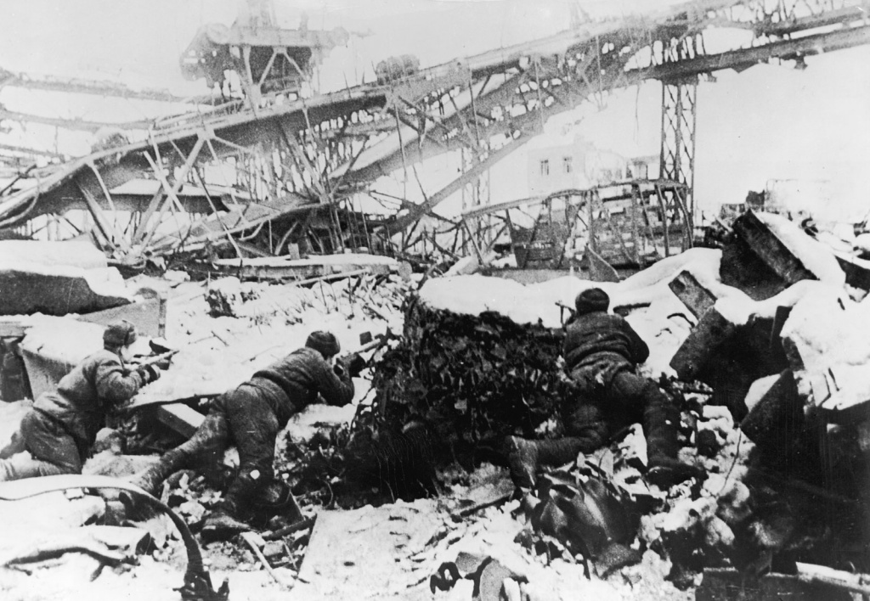

Бои на территории заводов.

К рассвету оборона дивизии в основном подготовлена к бою. В уцелевших каменных домах созданы противотанковые опорные пункты, в каждом два — четыре орудия и несколько противотанковых ружей. Наши саперы за ночь установили около 50 тыс. мин - противотанковых и противопехотных.
Светает. Со своего наблюдательного пункта, с верхнего этажа Дома специалистов, вижу весь передний край дивизии — от силикатного завода до Банного оврага. За окраинными улицами — огороды, поля, перелески. Туман рассеялся, и тотчас гулко прокатился по горизонту первый залп вражеской артподготовки. Часы показывают ровно восемь. В грохот канонады вторгается ровный, унылый гул авиационных моторов. «Юнкерсы» — около 100 машин — зависают над нами, черные шарики бомб срываются у них из-под брюха. И начинается!

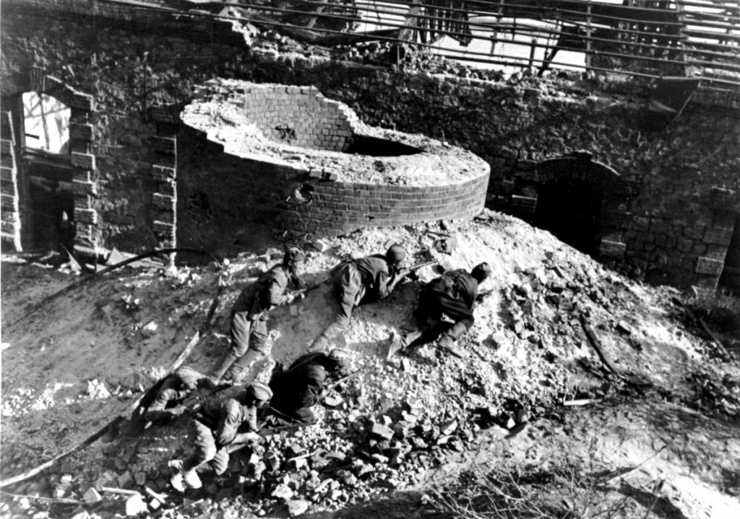 | 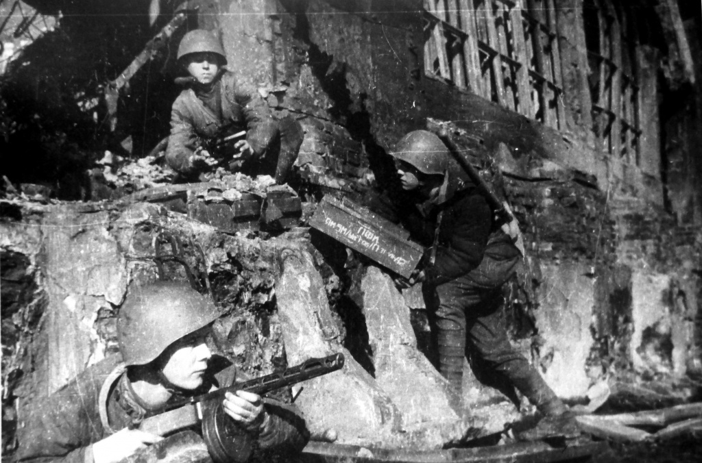
Советские автоматчики у разрушенной трубы на заводе. | Уличные бои в Сталинграде.
Ливень бомб, снарядов, мин плотно накрывает поселок. Все горит, рушится. Облако кирпичной и песчаной пыли, дым, копоть, сомкнувшись, накрывают кварталы. Где-то внутри гремят взрывы. Они выбрасывают в поднебесье снопы искр, фейерверки пылающих головешек. Улицы выгорают дотла. По телефону докладывает Настеко:
— Танки, пехота противника накапливаются в квадрате 06-11, восточный край рощи. Прошу помочь огнем…
Ворожейкин молчит, связисты докладывают, что провод порван. Однако я и сам вижу, как по огородам ползут к Житомирской улице, к позициям 895-го полка, темные жуки. Это танки, около 20 машин.
Связываюсь по радио с командующим артиллерией армии генералом Н. М. Пожарским. Называю координаты целей. Все артполки всех дивизий переданы Пожарскому, управление огнем строго централизовано.
— Будет огонь! — коротко отвечает Пожарский.

Минут пять спустя далеко, где-то там в Заволжье, дружно рявкают орудия. Узнаю басовый тембр тяжелых пушек-гаубиц. Стена огня, дыма, вздыбленной земли встает перед фашистскими танками. Стена медленно опадает, но тут же вырастает новая. На военном языке это называется НЗО — неподвижный заградительный огонь. Три танка уже горят…
Так 29 сентября 1942 года началась для 193-й стрелковой дивизии ее сталинградская страда — 60 долгих суток под жесточайшим огнем, под натиском непрерывно атакующего противника.

Во время одного из наступлений, предпринятых гитлеровским командованием, совершил свой бессмертный подвиг Михаил Паникаха. Было это так. Оборону дивизии атаковало одновременно около 70 танков. Семь из них прорвались к переднему краю 883-го полка и начали крутиться над окопами. Рядовой 1-й роты Михаил Паникаха, вооружившись бутылкой с горючей смесью, пополз навстречу головному танку. Паникаха попал к нам в дивизию из морской пехоты, вместе с тысячью других моряков-тихоокеанцев, еще когда мы формировались в тылу. Моряки стали крепким ядром дивизии. В первом же бою своей непоколебимой стойкостью, отвагой и боевой яростью они как бы задали тон всей нашей двухмесячной борьбе.

Паникаха уже взмахнул бутылкой, чтобы поразить танк, но ее разбила пуля. Горячая, мгновенно вспыхнувшая жидкость залила ему голову, плечи, грудь. Живой человек горел, как факел. Но не сдавался! Все видели: он догнал танк, прыгнул на корму, разбил вторую бутылку над двигателем фашистской машины. Танк загорелся. Так погиб наш герой Михаил Паникаха. К 5 октября борьба за поселок «Красный Октябрь» достигла высшего напряжения. Устилая своими трупами щебенку и битый кирпич сталинградских развалин, фашисты рвались к Волге. Им удалось расчленить 685-й полк полковника Е. И Дрогайцева.

На снимке Е. И. Дрогайцев

Лишь сутки спустя нам удалось восстановить положение. Курсанты учебного батальона дивизии во главе с капитаном А. А. Осыкой атаковали фашистов у школы, сожгли четыре танка и деблокировали командный пункт Дрогайцева. Полковник вышел к ним с тремя штабными офицерами и семью связистами, а полчаса спустя он уже управлял боем 685-го полка.
5 октября другая группа фашистских танков — 10 машин — прорвалась на стыке флангов 895-го и 883-го полков и устремилась в наши тылы, к Дому культуры завода «Красный Октябрь». Отсюда до Волги рукой подать.
Это был уязвимый участок нашей обороны, поэтому я заранее приказал командиру 50-го противотанкового дивизиона майору М. Д. Волкову поставить у Дома культуры и железнодорожного переезда крепкий артиллерийский заслон. Волков выдвинул сюда батарею лейтенанта Григория Авакяна.

Батарейцы дружным огнем встретили фашистские танки. Подбили две машины. Противник попытался сманеврировать, чтобы зажать батарею в клещи, но Авакян выбрал отличную позицию. Более часа длилась неравная эта борьба. Фашисты потеряли еще три танка. Несла потери и батарея. Теперь вело огонь только одно орудие. За его прицелом стоял раненый лейтенант Авакян. Остальные батарейцы погибли. Комбат, волоча перебитую ногу, сам заряжал пушку, сам стрелял. Поджег еще танк, потом упал без сознания. Герой скончался от ран, но фашисты не прошли.

Трудную осаду выдержали восемь солдат и сержантов 184-го пулеметного батальона — Виктор Карташов, Алексей Бочкарев, Виталий Бутаков, Аркадий Михайлов, Борис Кузнецов, Сергей Кобелев, Михаил Петухов, Василий Пьянков. Окруженные ротой фашистов, они без воды и пищи пять суток стойко обороняли опорный пункт в здании фабрики-кухни, пока не подошла подмога. Особенно отличился сержант Карташов, уничтоживший пулеметным огнем более полусотни гитлеровцев.

Несмотря на все усилия гитлеровского командования, несмотря на громадное численное и техническое — особенно в танках — превосходство немцев, им за 10 дней боев, с 2 по 12 октября, нигде не удалось продвинуться более чем на 500—600 метров. Не сумев прорваться к Волге через завод «Красный Октябрь», противник 14 октября нанес удар по 308-й дивизии полковника Л. Н. Гуртьева, оборонявшейся у завода «Баррикады». Два дня спустя связь с Гуртьевым прервалась…

Посылаю к нему связистов, они докладывают, что командный пункт 308-й дивизии занят фашистами. Смеркается. С наблюдательного пункта вижу фашистские танки. 11 машин с черно-белыми крестами на броне, обтекая правый наш фланг и поливая его пушечно-пулеметным огнем, пересекают парк и устремляются к железной дороге. От переезда танки выходят к широкому спуску, который ведет к реке, к заводским причалам. Теперь им до вожделенной цели, до Волги, не более 700 метров.

Однако и мы тоже кое-что приготовили. Здесь, на стыке флангов с дивизией Гуртьева, я уже третий день держу две батареи 50-го противотанкового дивизиона. Сейчас фашистские танки идут параллельно фронту этих батарей. Даю сигнал. Артиллеристы бьют прямой наводкой по бортам вражеских машин. Два танка вспыхивают, остальные спешно отходят за переезд.

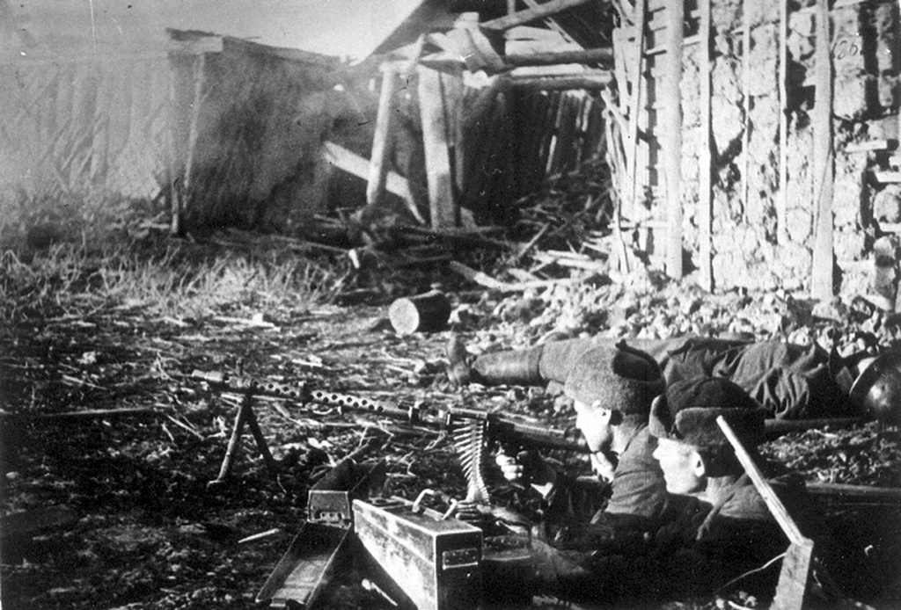 | 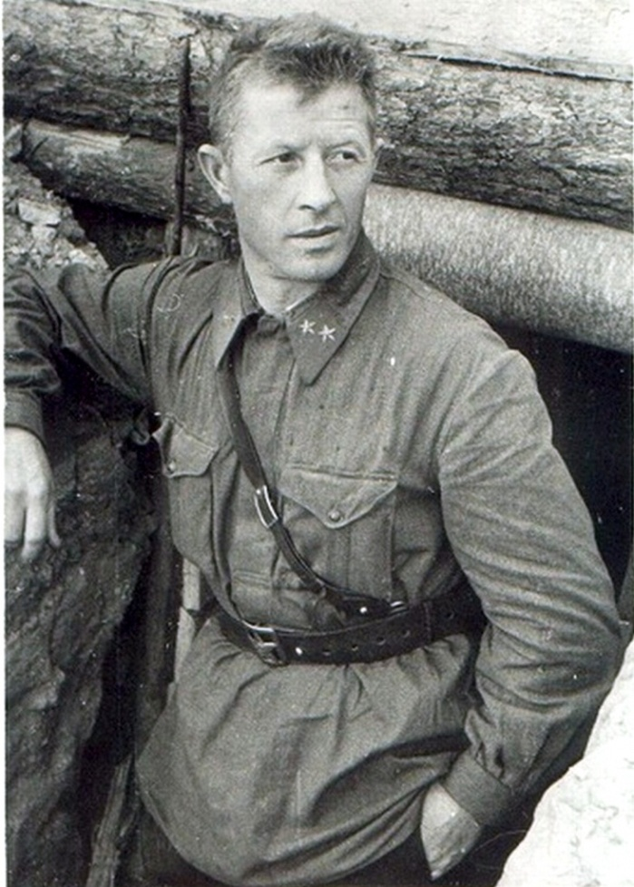
Ополченцы сталинградского завода «Красный Октябрь» братья Климовы с захваченным немецким пулеметом MG-34 на территории рабочего поселка Красный Октябрь. Справа лежит бывший хозяин этого пулемета. | Командир 13-й гвардейской дивизии, участвовавшей  в обороне Сталинграда, Герой Советского Союза генерал-майор Александр Ильич Родимцев возле штабного блиндажа. Сталинград, сентябрь 1942.

Звоню на командный пункт армии. У телефона Василий Иванович Чуйков. Докладываю:
— Немецкие танки атаковали стык с дивизией Гуртьева. Атака отбита, но стык открыт.
Связь с Гуртьевым потеряна.
— Восстановить!
— Я дважды посылал связистов, они не нашли Гуртьева. Прежний его КП занят противником.
Командарм молчит. После паузы говорит медленно, жестко:

— Приказываю: восстанови связь. Любыми мерами. Иди к Гуртьеву сам. Свяжись с ним и Людниковым, организуй контратаку. Стык к утру должен быть плотно закрыт.

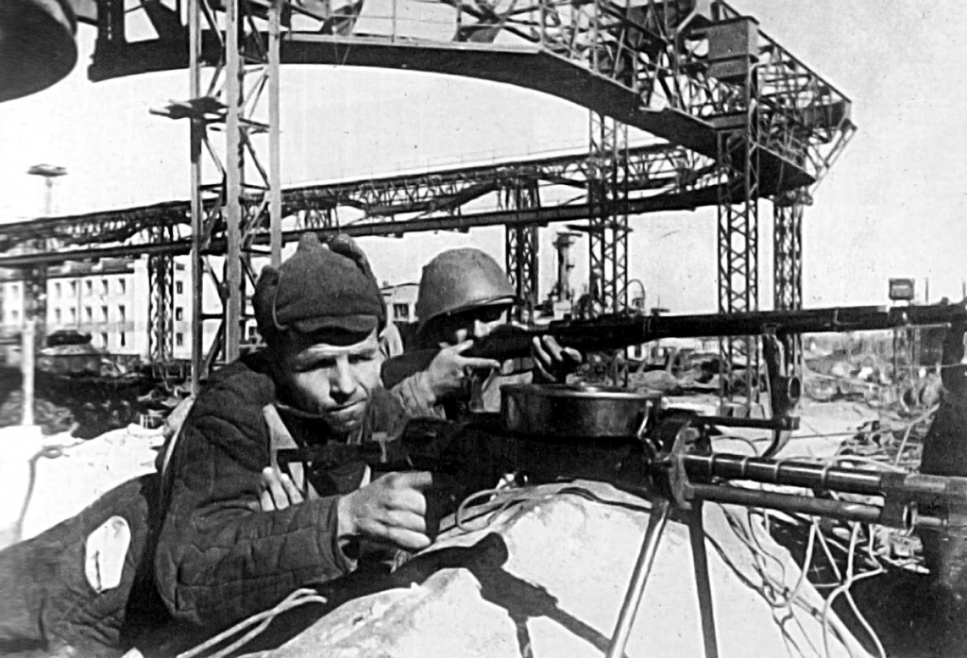 | 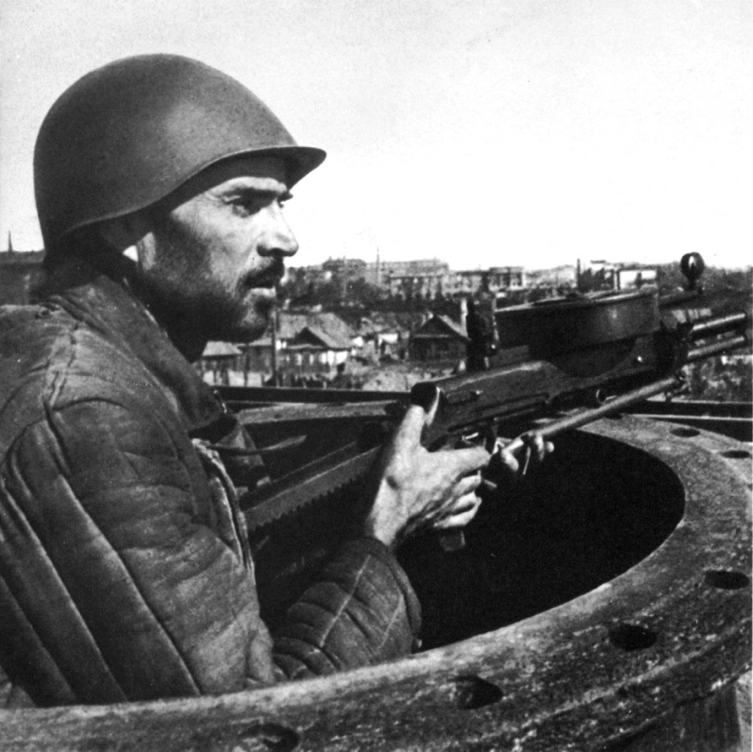
Рабочие Сталинградского тракторного завода (СТЗ) на защите своего завода от наступающих немецких войск. Боец на переднем плане вооружен танковым пулеметом Дягтерева (ДТ), который устанавливался на выпускаемые заводом танки Т-34. | Рабочий сталинградского завода  «Красный октябрь» с пулеметом ДТ-29.

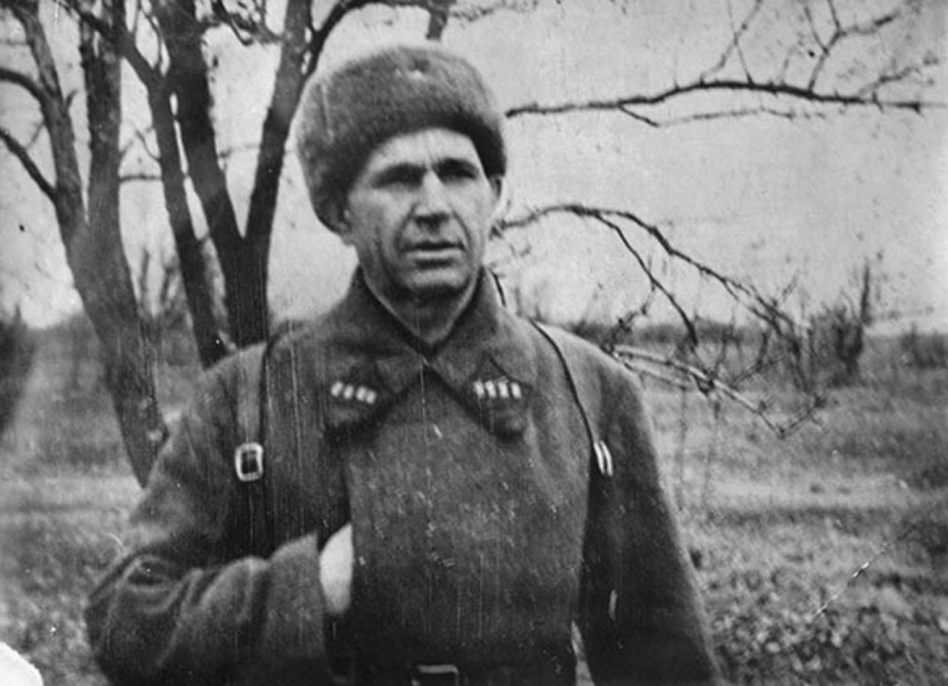  На фото Леонтий Николаевич Гуртьев. | На фото слева направо:  начальник штаба генерал-майор Николай Иванович Kрылов, генерал-лейтенант Василий Иванович Чуйков, генерал-лейтенант Kузьма Акимович Гуров, генерал-майор Александр Ильич Родимцев.  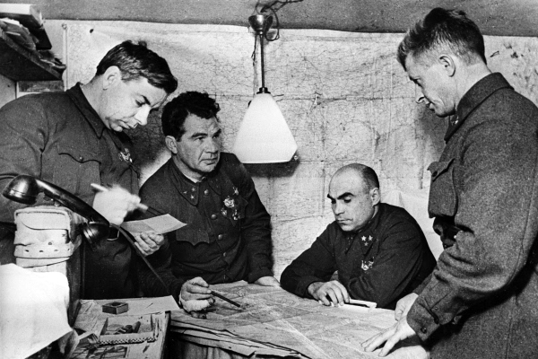

Ночь. Звезды. Из окопа смотрю на север, на завод «Баррикады». За спуском к реке, где стоят подбитые танки, смутно чернеют заводские корпуса. Там тянутся красные строчки трассирующих пуль, взлетают, рассыпаясь, ракеты. Где 308-я дивизия? Где искать Гуртьева?
Полковника Гуртьева мы нашли случайно. Мелькнул огонек спички, пошли на него. Неглубокий окоп, прикрытый плащ-палаткой, оказался командным пунктом Гуртьева. Его дивизия вела тяжелый бой.
Вместе с Гуртьевым идем дальше, в 138-го дивизию полковника И. И. Людникова. Его командный пункт разместился в штольне. Связались с командным пунктом генерала Чуйкова. Выслушав нас, он приказал нам с Гуртьевым:
— Выправляйте положение. Договоритесь с Людниковым, с рассветом нанесите удар, выбейте немцев с завода «Баррикады».
Мы с автоматчиками благополучно вернулись в 193-ю дивизию. За ночь собрали в кулак, что могли: 685-й полк, учебный батальон, 161-й полк 95-й дивизии, который отошел в нашу полосу. Утром 16 октября мы нанесли удар с юга на север, навстречу Гуртьеву и Людникову, выбили фашистов из юго-восточной части завода «Баррикады»…
Во второй половине октября и в начале ноября у нас еще не раз возникали острейшие критические ситуации. В ноябре, когда людей в дивизии осталось совсем мало, мы дрались уже на самой кромке берега. За спиной — последние 100 - 150 м сталинградской земли. Но пройти эти последние метры фашистам не удалось.
После ноябрьских праздников вражеские атаки вдруг прекратились. Мы понимали: в кварталах ими же разрушенного города, в жестоких уличных схватках фашисты потеряли не только сотни танков и десятки тысяч солдат. Они растеряли уверенность в своих силах. Сталинград надломил не только тело, но и дух гитлеровского вермахта. И когда утром 19 ноября загремела в снежной дали канонада, когда началось гигантское контрнаступление советских войск, мы поздравили друг друга с тем, что выстояли, с тем, что Сталинградская эпопея подходит к счастливому концу. С победой!

Источник: Война. Народ. Победа: статьи, очерки, воспоминания. – М.: Политиздат, 1983. – Т.2.,
портал http://www.world-war.ru/v-ogne-stalingrada/

Использованы снимки ресурса: http://www.istpravda.ru/

